Projeto do Mocho, do Jardim de Infância do Barro, Torres Vedras

Agrupamento de Escolas de S. Gonçalo

Com a história o lobo e o mocho, de António Torrado, iniciamos o Desafio da Eco Escolas, Escultura de um Mocho, com a reutilização de vários materiais.
Primeiro, as crianças fizeram em desenho o mocho, com recurso a colagensde folhas de jornais, revistas, folhetos de publicidade de hipermercado, sobras de cartolina, papel crepe, eva, lã e tecidos. As crianças mais novas, utilizaram um mocho já impresso para realizar o trabalho. A seguir, escolheram o mocho a concretizar com recurso à cola UHU e cola quente. Todas as 25 crianças do grupo participaram neste projeto.

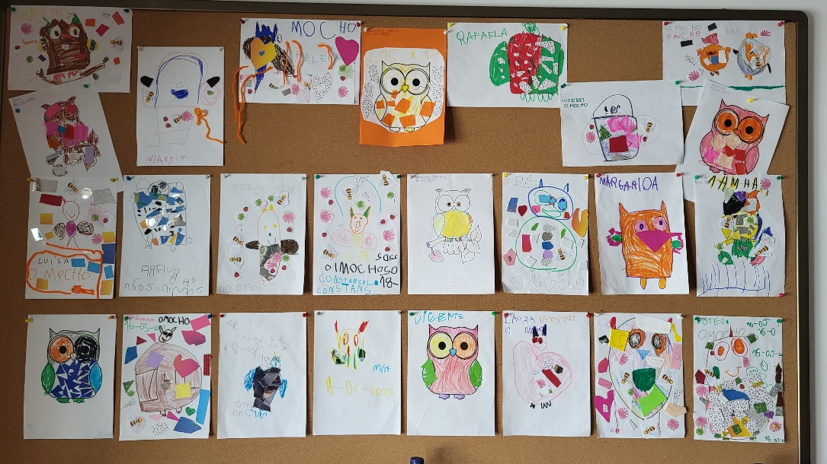

Os materiais eleitos foram:
Corpo - pacotes de leite;
Penas e asas – sacos e embalagens de papel;
Bico – rolo de papel;
Pés - cápsulas de café
Olhos – taças de plástico e cápsulas de café
Tronco – esferovite
Folhas – jornal

Educadora Ana Sofia Santos
Contacto 965541044
